Medieninformation

Die Ente bleibt draußen
Stermann und Grissemann lesen Loriot

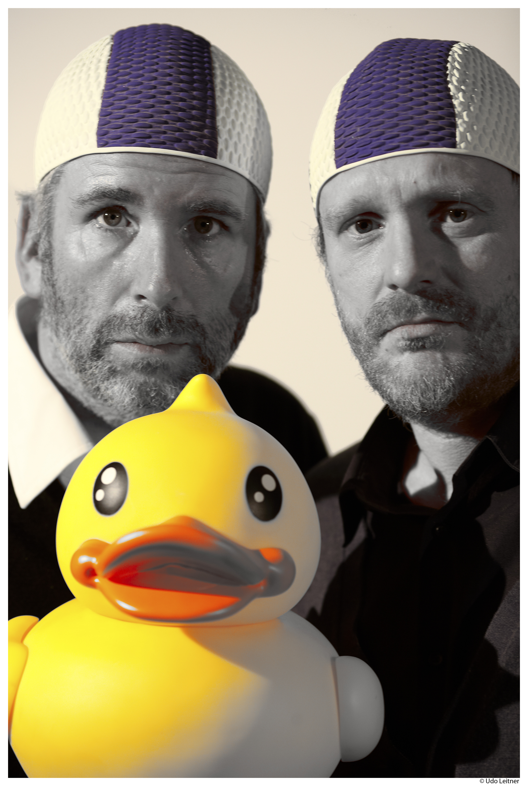
Mit: Dirk Stermann und Christoph Grissemann
Klavier: Phillipine Duchateau
„Wenn jemand eine Sache ernst anlegt und sie misslingt, dann entsteht Komik.“

Stermann und Grissemann verbeugen sich vor dem Großmeister des deutschsprachigen Humors und lesen aus Loriots gesammelter Prosa mit großem Vergnügen. Vom überforderten Lottogewinner vor der Fernsehkamera bis zu den Herren im Bad. Vom Frühstücksei bis zur Jodelschule. Vicco von Bülow war, als er starb, so alt wie Stermann und Grissemann zusammen, alle 3 verband die Liebe zu selbstgemachtem Zwetschgenkuchen und komischen Dialogen. Hätten Stermann und Grissemann einen Hut, sie würden ihn ehrfurchtsvoll ziehen vor dem eleganten Sprachkünstler.

Termin: 18. 2. und 21.5.2014 sowie 21.10.2014, 19.30 Uhr
Preise: Euro 24,-/ 21,-/ 18,-/ 15,-

Kartenvorverkauf: 1040 Wien, Argentinierstraße 37
von Montag bis Samstag von 13.00 bis 18.00 Uhr
Karten Hotline: 01/501 65/3306
www.akzent.at

Pressefotos in 300dpi und –texte für Ihre Ankündigung stehen auf unserer Website www.akzent.at in unserem Pressebereich zur Verfügung.

